新 书 推 荐

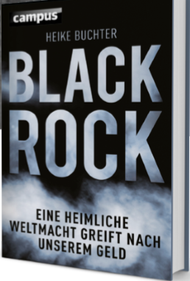
中文书名：《黑岩：攫取金钱的隐秘力量》
英文书名：BlackRock： A Secret World Power That’s Reaching for Our Money
德文书名：BlackRock
作 者：Heike Buchter
出 版 社：Campus
代理公司：ANA
页 数：280页
出版时间：2015年8月
代理地区：中国大陆、台湾
审读资料：电子稿
类 型：经管

内容简介：
贝莱德 (黑岩集团) 这样的帝国史无前例。巨大的资本既没有银行，又没有基金会的控制。黑岩为重要投资者、财政部、央行提供投资、分析和建议。影子银行的势力如此之大，地球上罕有其匹。一件事情可以肯定：黑岩不仅改造我们的财政体系，其全球势力堪称完整的经济体系。
- 第一次描绘世界上最强大的金融巨头。
- 展示黑岩带来的危险和威胁。
– 黑岩的决断对我们的日常生活产生了直接的影响。
– 财经界业务人士不可不读。读者想要理解世界幕后的发条，自然同样不可不读。
作者简介：

海克·博赫特（Heike Buchter）自2001年以来，一直在报道华尔街的新闻。她是《时代周报》（Die Zeit）的纽约通讯记者，早在2007年就首先向编辑预侧金融危机。今天，她也是第一位瞄准黑岩的作者。

谢谢您的阅读！
请将反馈信息发至：夏蕊（Susan Xia）
安德鲁·纳伯格联合国际有限公司北京代表处
北京市海淀区中关村大街甲59号中国人民大学文化大厦1705室
邮编：100872
电话：010-82504406
传真：010-82504200
Email：susan@nurnberg.com.cn
网址：http://www.nurnberg.com.cn
微博：http://weibo.com/nurnberg
豆瓣小站：http://site.douban.com/110577/

